**SLOVENŠČINA + SUČ, 2. RAZRED 20.11.2020**

**Neumetnostna besedila – pripoved:**

**JAKA JE ZBOLEL**



POSLUŠAJ BESEDILO, KI TI GA PREBEREJO STARŠI. (besedilo jim preberite 3x)

ZJUTRAJ SE JE JAKA ZBUDIL. NE MORE POŽIRATI, BOLI GA GRLO. GLAVA GA BOLI. MAMA MU IZMERI VROČINO. JAKA IMA VROČINO. ZBOLEL JE, NE MORE V ŠOLO. MAMA GA ODPELJE K ZDRAVNIKU. ZDRAVNIK GA PREGLEDA IN REČE: »JAKA, ANGINO IMAŠ«. NAPIŠE ZDRAVILA IN REČE: »LEŽATI MORAŠ V POSTELJI, PITI ZDRAVILA IN VELIKO ČAJA«. JAKA JE ŽALOSTEN, KER NE MORE V ŠOLO.

USTNO ODGOVORI NA VPRAŠANJA.

KAJ BOLI JAKA? NOGA TREBUH GLAVA

KAM MAMA ODPELJE JAKA?

V TRGOVINO K ZDRAVNIKU

KAJ MORA PITI JAKA?

ČAJ VODO ZDRAVILA

KATERO BOLEZEN IMA JAKA?

GRIPO ANGINO PREHLAD

KAM NE SME JAKA?

V KINO K BABICI V ŠOLO

KAKO SE POČUTI JAKA?

ŽALOSTNO VESELO JEZNO

**V ZVEZEK ZA SLOVENŠČINO NARIŠI SEBE, KO SI ZBOLEL. STARŠEM OPIŠI SVOJO RISBO.**

**ZA KONEC, PA SI POGLEJ RISANKO JERE SE PREHLADI.**

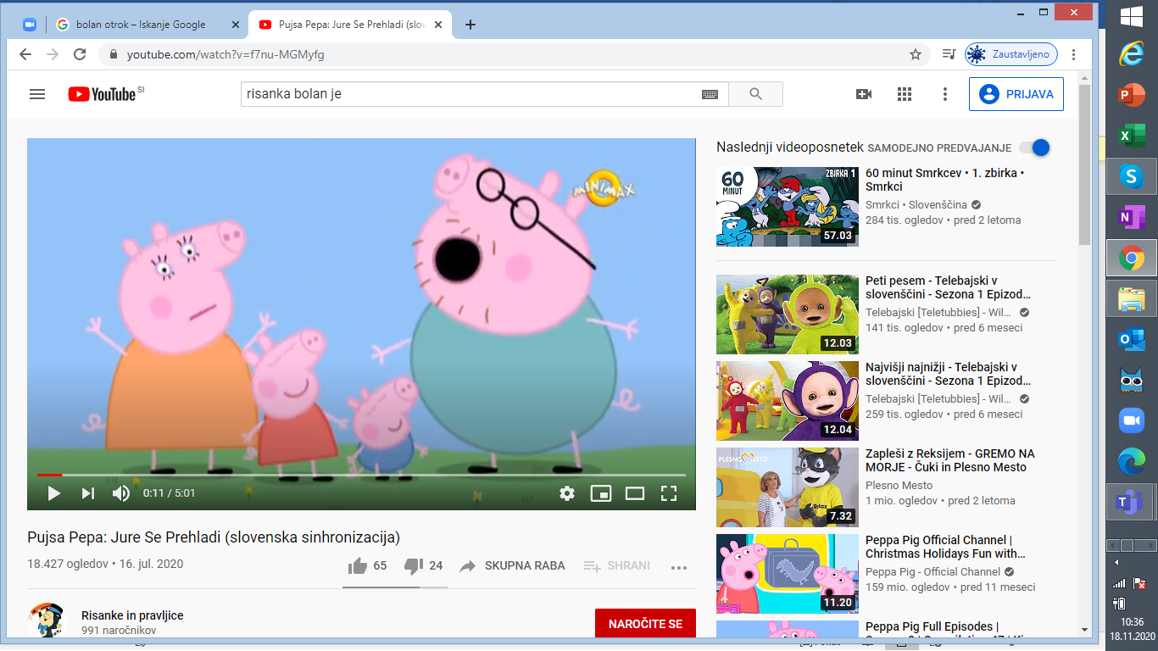

**KLIKNI NA POVEZAVO SPODAJ.**

[**https://www.youtube.com/watch?v=f7nu-MGMyfg**](https://www.youtube.com/watch?v=f7nu-MGMyfg)

SOCIALNO UČENJE

IGRA VLOG – PRI ZDRAVNIKU

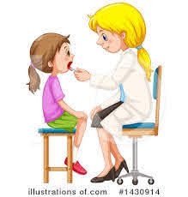 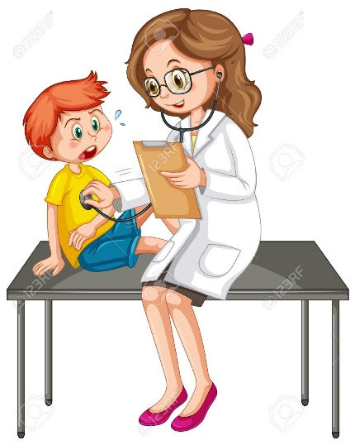 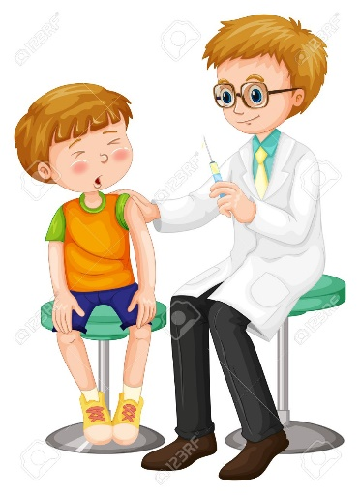

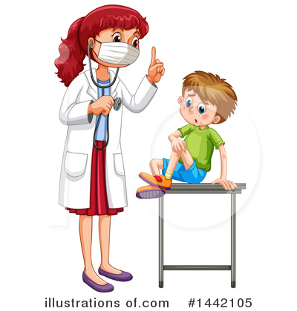

Igrajte se igro zdravnika. Obleci si belo haljo in postani zdravnik. Ostali naj bodo bolniki, ki obiščejo zdravnika.

Potem vloge zamenjajte.

KAKO TI JE BILA IGRA VŠEČ?